ЧЕЛЯБИНСКАЯ ОБЛАСТЬ

АДМИНИСТРАЦИЯ
ЗЛАТОУСТОВСКОГО ГОРОДСКОГО ОКРУГА
РАСПОРЯЖЕНИЕ

05.04.2024 г. | № | 833-р/АДМ
г.Златоуст
Об утверждении состава рабочей группы по внедрению комплекса упражнений с элементами
бокса в рамках уроков физкультуры (внеурочной деятельности)
в общеобразовательных организациях

С целью внедрения комплекса упражнений с элементами бокса в рамках уроков физкультуры (внеурочной деятельности) в общеобразовательных организациях Златоустовского городского округа (Протокол поручений Главы Златоустовского городского округа по итогам совещания о популяризации бокса в рамках уроков физкультуры в школах от 21.03.2024г.):
1. Утвердить состав рабочей группы (приложение).
2. Муниципальному казенному учреждению Управление образования
и молодежной политики Златоустовского городского округа осуществить координацию работы участников рабочей группы, указанной в приложении настоящего распоряжения.
3. Пресс-службе Администрации Златоустовского городского округа (Валова И.А.) разместить настоящее распоряжение на официальном сайте Златоустовского городского округа в сети «Интернет».
4. Организацию выполнения настоящего распоряжения возложить
на заместителя Главы Златоустовского городского округа по социальным вопросам Ширкову Н.А.

Рассылка: УО, пресс-служба, ООВ
Глава  Златоустовского городского округа | 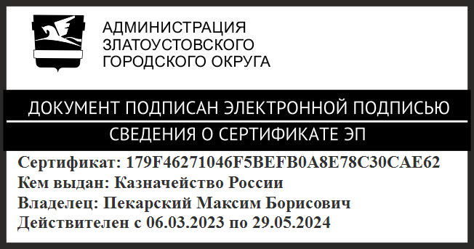 | М.Б. Пекарский

ПРИЛОЖЕНИЕ
Утверждено
распоряжением Администрации
Златоустовского городского округа
от 05.04.2024 № 833-р/АДМ

Состав
рабочей группы по внедрению комплекса упражнений с элементами бокса
в рамках уроков физкультуры(внеурочной деятельности)
в общеобразовательных организациях

Пекарский М.Б. | - | Глава Златоустовского городского округа
Ширкова Н.А. | - | заместитель Главы Златоустовского городского округа по социальным вопросам, руководитель рабочей группы
Бикеева В.Л. | - | учитель физической культуры муниципального автономного общеобразовательного учреждения «Средняя общеобразовательная школа № 90», руководитель городского методического объединения учителей физической культуры
Бугринова Н.В. | - | начальник отдела информационно-методического обеспечения муниципального автономного учреждения «Центр методического  и хозяйственного обеспечения»
Жилин В.А. | - | депутат Собрания депутатов Златоустовского городского округа
Зайцев А.В. | - | директор муниципального автономного учреждения «Спортивная школа олимпийского резерва № 5»
Ионова Н.В. | - | заместитель начальника муниципального казенного учреждения Управление образования  и молодежной политики Златоустовского городского округа по общим вопросам
Касымов Ф.Ф. | - | тренер спортивных сборных команд Челябинской области
Колесникова А.А. | - | начальник муниципального автономного учреждения «Центр методического  и хозяйственного обеспечения»
Накоряков П.М. | - | начальник муниципального казенного учреждения «Управление по физической культуре и спорту» Златоустовского городского округа
Туманов А.Г. | - | начальникмуниципального казенного учреждения Управление образования и молодежной политики Златоустовского городского округа
Фархутдинов В.Б. | - | главный тренер национальной сборной России  по боксу
Шемякина Т.А. | - | начальник отдела воспитания и дополнительного образования муниципального казенного учреждения Управление образования  и молодежной политики Златоустовского городского округа по общим вопросам

